VIENOŠANĀS
Pie05.11.2021. pakalpojuma līguma Nr.DIKS-21-1538-lī

Dokumenta parakstīšanas datums
ir pēdējā pievienotā droša elektroniskā paraksts
un tā laika zīmoga datums

Rīgas domes Izglītības, kultūras un sporta departaments, turpmāk – Departaments vai Pasūtītājs, Kultūras pārvaldes priekšnieces – direktora vietnieces Baibas Šmites personā, kura rīkojas saskaņā ar Rīgas domes 01.03.2011. saistošo noteikumu Nr.114 “Rīgas pilsētas pašvaldības nolikums” 110.punktu un Rīgas domes Izglītības, kultūras un sporta departamenta 01.10.2021. reglamenta Nr.25 “Rīgas domes Izglītības, kultūras un sporta departamenta Kultūras pārvaldes reglaments” 13.8.apakšpunktu, no vienas puses, un
SIA “br.ook interior architecture”, reģistrācijas Nr. 40203210645 turpmāk – Izpildītājs, valdes locekles Ligitas Breģes personā, kura rīkojas saskaņā ar statūtiem, kopā sauktas – Puses, noslēdz šo vienošanos pie 05.11.2021. pakalpojumu līguma Nr.DIKS-21-1538-lī (turpmāk – Līgums), pamatojoties uz Publisko iepirkumu likuma 61. panta pirmās daļas 1) punktu un Līguma 8.2. punktu.

- Puses vienojas papildināt Līgumu ar 3.pielikumu (šīs vienošanās pielikumā).
- Puses vienojas grozīt Līguma 1.3. punktā noteikto Pakalpojuma izpildes termiņu no 08.01.2022. uz 09.01.2022.
- Šī vienošanās stājas spēkā no tās abpusējas parakstīšanas brīža un kļūst par Līguma neatņemamu sastāvdaļu.
- Šī vienošanās sastādīta latviešu valodā uz vienas lapas ar pielikumu uz trīs lapām.

- Pušu rekvizīti un paraksti
Pasūtītājs  Rīgas domes Izglītības, kultūras un  sporta departaments  Juridiskā adrese: Krišjāņa Valdemāra  iela 5, Rīga, LV-1010  Tālrunis: 67026816  e-pasts: iksd@riga.lv  Norēķinu rekvizīti:  Rīgas pilsētas pašvaldība  Juridiskā adrese: Rātslaukums 1, Rīga,  LV-1050  NMR kods: 90011524360  PVN. reģ. Nr.: LV90011524360  Luminor Bank AS Latvijas filiāle  Kods: RIKOLV2X  Konts: LV51RIKO0021002016170  Dokumentu ar drošu elektronisko parakstu  parakstīja Baiba Šmite | Izpildītājs  SIA “br.ook interior architecture”  Reģistrācijas Nr. 40203210645  Juridiskā adrese: Codes iela 41, Rīga,  LV-1058  Tālrunis: 26439786  e-pasts: ligita@brook.lv  Banka: AS “Swedbank”  Kods: HABALV22  Konts: LV82HABA0551046648072  Dokumentu ar drošu elektronisko parakstu  parakstīja Ligita Breģe

3.pielikums
05.11.2021. pakalpojuma līgumam Nr.DIKS-21-1538-lī

Plānotie epidemioloģiskie drošības pasākumi
pie pilsētas noformējuma objekta “Levitācija - meditācija”
Bieriņu apkaimes Mārupītes parkā
22.11.2021. – 09.01.2022.
Objekta apskates laiks: 17.00-22.00

1) Pilsētas noformējuma objekta realizētājs – SIA “br.ook interior architecture” (Reģ. nr. 40203210645 adrese Codes iela 41, Rīga, LV-1058);
2) par sabiedrisko kārtību un drošību atbildīgā persona/apsardzes kompānija - Baiba Rūķe, t. 28367670;
3) par tehnisko drošību atbildīgā persona – Atis Izands, t. 26224692.
Saskaņā ar Ministru kabineta 2021.gada 28. septembra noteikumiem Nr.662 “Epidemioloģiskās drošības pasākumi Covid-19 infekcijas izplatības ierobežošanai” un to 2.25.punktu, Pilsētas noformējuma objektu apskate notiek epidemoloģiski nedrošā vidē.
Lai novērstu Covid-19 infekcijas izplatību Noformējuma objekta realizētājs apņemas nodrošināt šādus drošības pasākumus:
1.Informēšana
– objektā izvietota informācija ar aicinājumu ieturēt distanci un ievērot citus valstī noteiktos epidemioloģiskos ierobežojumus un/vai rekomendētās darbības;
- atbilstoši tehniskajām iespējām, regulāri, ne retāk kā reizi 15 min. atskaņots audiofails ar atgādinājumu ievērot epidemioloģiskos noteikumus.
2. Pulcēšanās un distancēšanās
2.1.apsardze vai objekta koordinators pārrauga cilvēku plūsmu pie objekta atbilstoši risku izvērtēšanas kritērijiem un nepieciešamības gadījumā aicina cilvēkus nedrūzmēties un izretināties;
2.2.ja drūzmēšanās tuvojas nepieļaujamam līmenim, apsardze vai koordinators informē apmeklētājus par objekta izslēgšanu;
2.3.ja tas situāciju neatrisina, tiek informēta Atbildīgā persona un pieņemts lēmums par īslaicīgu objekta slēgšanu.
2.4. Ja epidemoloģiskie riski nemazinās, tiek informēta Pašvaldības policija.

Risku izvērtēšanas kritēriji.
1. Distancēšanās neievērošana.
1. 1.Nosacītā 20 m rādiusa zonā ap objektu pulcējušās vairāk kā 100 personas
vai
1.2. uz 10 m2 drūzmējas vairāk kā 5 personas (izņēmums ir ģimene ar bērniem).

Objekta norises laikā periodā Pilsētas noformējuma objektu uzraudzību koordinē Pasūtītājs un, atbilstoši nepieciešamībai, nodrošina objektu apsekošanu un/vai apsardzes klātbūtni Pilsētas noformējuma objekta eksponēšanas laika.

Pašvaldības policijas kontaktpersona – Rolands Krieviņš (tālrunis 26600800)
un/vai Valsts policijas operatīvās vadības centrs - tālrunis 112.
Atbildīgā persona – Rīgas pašvaldības Kultūras iestāžu apvienības Mākslinieciskā vadītāja Diāna Čivle (tālrunis 26496644) .

Atruna. Šis pielikums balstīts uz Ministru kabineta 2021.gada 28. septembra noteikumu Nr.662 “Epidemioloģiskās drošības pasākumi Covid-19 infekcijas izplatības ierobežošanai” prasībām. Ja pirms Pilsētas noformējuma objekta izvietošanas valstī mainīsies epidemioloģiskās prasības Covid-19 infekcijas izplatības ierobežošanai, Pilsētas noformējuma objekta realizētājs apņemas pārstrādāt epidemioloģiskās drošības plānu.

Objekta norises vietas shēma:

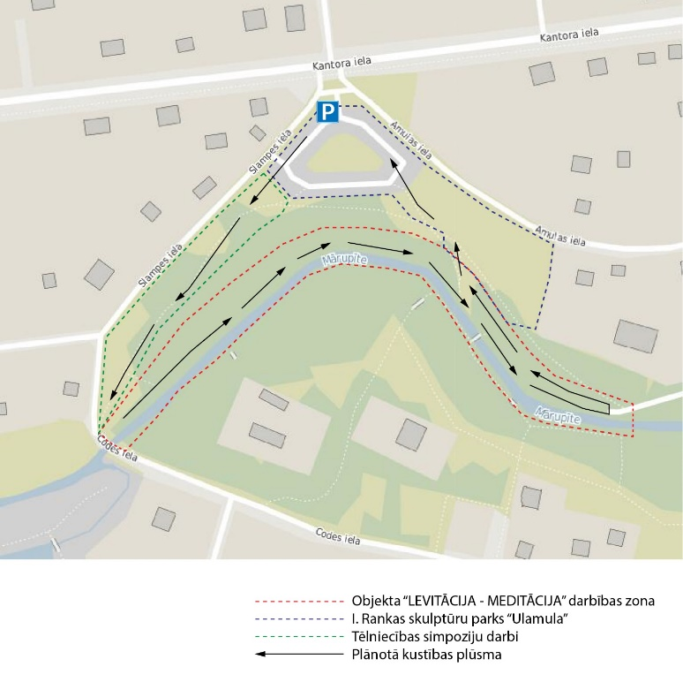
- 12 ģeometrizētas formas starp kokiem aptuveni 4 m augstumā - iekārti gaismas akmeņi “levitēs” virs Mārupītes, iezīmējot upes plūdumu, radot atspulgus un gaismēnu saspēli ar ritmiskajām koku rindām.

Pasūtītājs  Rīgas domes Izglītības, kultūras un  sporta departaments  Dokumentu ar drošu elektronisko  parakstu parakstīja Baiba Šmite | Izpildītājs  SIA “br.ook interior architecture”  Dokumentu ar drošu elektronisko  parakstu parakstīja Ligita Breģe

